Chirojongens Sint-Antonius presenteren:

’t Verklikkertje
Editie Bivak
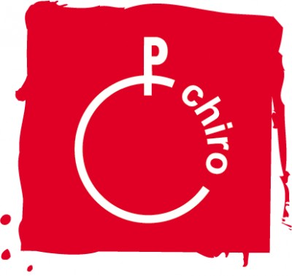
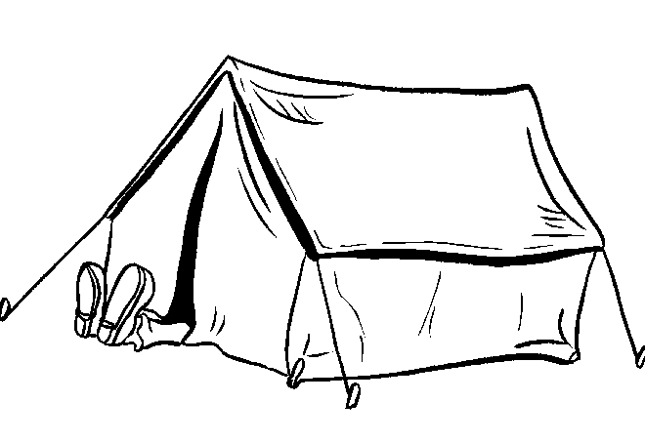

http://jongens.oneclick.chirosint-antonius.be/

Woordje van de redactie

Welkom iedereen!

Het einde van het jaar is in zicht en de leiding kijkt al heel hard uit naar het bivak en hopelijk jullie ook!
In deze editie ga je de sappigste roddels, de leukste humor en de grappigste foto’s tegenkomen van jullie leiding!

Jullie vinden ook de informatie terug over alles wat de leden zeker moeten meenemen voor dit bivak. Neem dus zeker een kijkje naar de afdeling van jouw kind zodat ze op bivak zeker niets vergeten :-).

Vragen over de kampplaats, de prijs en de superleuke brengdag??? Bijkomende informatie vind je in het begin van het verklikkertje. Voor bijkomende vragen kan je steeds terecht bij de leiding.

Ben jij ook even benieuwd als ons over het kampthema? Een korte teaser en een paar tips zijn zeker aanwezig maar moeilijk te vinden, veel succes!

Groetjes,
De leiding!

Humor

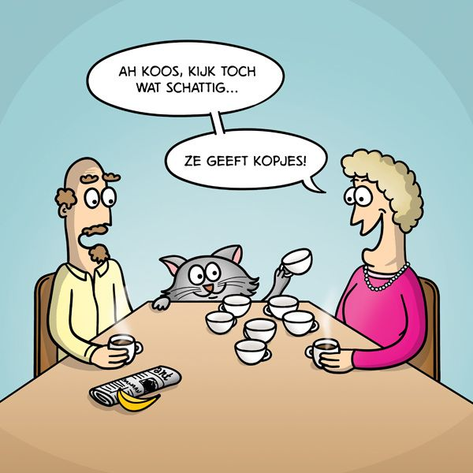

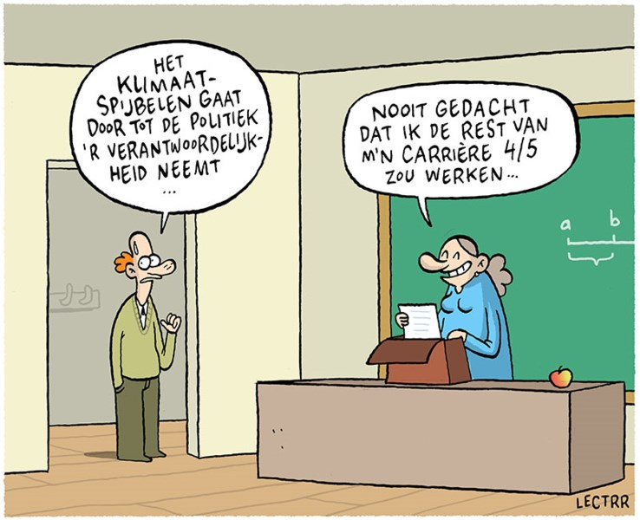

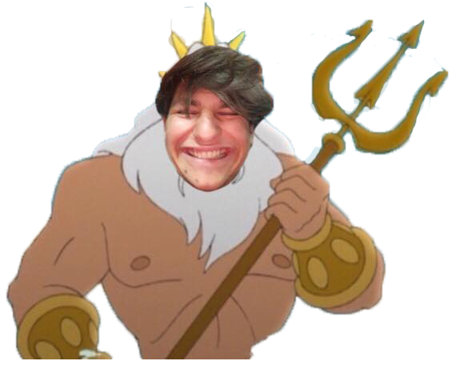

Inhoudstafel

Woordje van de redactie 3
Humor 4
Inhoudstafel 5
Adressen leiding 6
Een woordje over de kampplaats 10
EHBO 12
BELANGRIJKE INFO 13
Een beetje uitleg over de bivakprijs… 13
Een beetje meer info over de BRENGDAG... 14
Sloebers: Mastermind 15
Speelclub: Op verplaatsing 17
Humor 19
Kampthema 20
Rakkers: 21
Toppers: Weekend met de vrouwtjes 23
Wat mag je zeker niet meenemen? 27
Enkele nuttige tips: 29
Hoe ziet een kampdag eruit? 30
Roddels: “Wist je dat…” 31
Kerels: gemengde chirozondag 33
Aspiranten: ASPIRANTJES OP TROT IN EKEREN 34
Bivakwetten van Murphy 36
Ontspanning 38
Voorstelling koks… 39
Hoe kan je lidgeld en kampgeld (deels) terugtrekken van de ziekenkas? 40
Terug naar huis 42
Gezocht: 43
BELANGRIJKE DATA 44

Adressen leiding
Sloebers

Joppe Nicolai  De Knod 10  2980 Zoersel  0476/79.79.16  joppe.nicolai@hotmail.com | Girben Storms  Emiel Vermeulenstraat 27  2980 Zoersel  0470/51.93.11  girbenstroms15@hotmail.com
Maarten Vissers  Distellaan 15  2980 Zoersel  0494/.17.1749  maarten.rafc@hotmail.com | Bram Theuns  Rode Kruislaan 38  2390 Malle  0476/74.01.70  theuns.bram@gmail.com
Speelclub

Thibaut Beyltiens  Azalealaan 13  2980 Zoersel  0499/55.82.83  thibautbeyltiens1999@gmail.com | Niels Vandeweyer  Bethaniëlei 3B  2970 Schilde  0473/91.83.31  witte.vandeweyer@gmail.com
Thomas Van Rooy  Bethaniëlei 55  2980 Zoersel  0471/35.51.10  thomas.vanrooy@hotmail.be | Seppe Van der Mast  Korenbloemlaan 41  2980 Zoersel  0498/46.87.13  Seppe.vandermast@outlook.com
Rakkers
Robin Claessens  Klaprooslaan 11  2980 Zoersel  0498/80.75.42  robinclaessens00@gmail.com | Jeroen Brinkers  Schriekbos 82  2980 Zoersel  0493/73.13.90  brinkersjeroen24@gmail.com
Bart Vanleene  Zonnebloemlaan 46  2980 Zoersel  0493/76.19.06  bartvanleene1@gmail.com | Robbe Van Looveren  Goudveld 15  2980 Zoersel  0477/73.24.79  Robbevanlooveren1@gmail.com
Toppers
Sam De Peuter  Oase 26  2980 Zoersel  0468/14.57.17  sam-de-peuter@hotmail.com | Benjamin Garitte  Ruiterslaan 24  2980 Zoersel  0470/50.93.53  Garitte_ben@outlook.com
Royd Goolaerts  Zoerselhoek 2  2980 Zoersel  0472/49.27.01  royd.goolaerts@gmail.com | Nick Wouters  Heimeulenweg 108  2980 Zoersel  0494/94.06.94  nick.wouters.nick@gmail.com
Kerels
Pieter Theuns  Rode Kruislaan 38  2390 Westmalle  0475/76.90.13  Pieter.theuns1997@gmail.com | Dries Verlinden  Nieuwstraat 11  2980 Zoersel  0479/18.41.23  driesverlinden123@gmail.com
Axel Belmans
Beukenlaan 42
2980 Zoersel
0483/36.50.25
axel.belmans@gmail.com
Aspiranten
Thomas Van Der Mast  Korenbloemlaan 41  2980 Zoersel  0470/60.72.91  thomasvdm1998@gmail.com | Mathis Leys  E.Vermeulenstraat 62  2980 Zoersel  0470/56.55.40  mathisleys@gmail.com
Lander Claeys
Rode Kruislaan 10
2390 Westmalle
0484/70.66.61
lander_claeys@hotmail.be

Groepsleiding

Joppe Nicolaï (Sloebers)
Thibaut Beyltiens (Speelclub)
Nick Wouters (Toppers)

Financieel verantwoordelijke
Lander Claeys (Aspiranten)

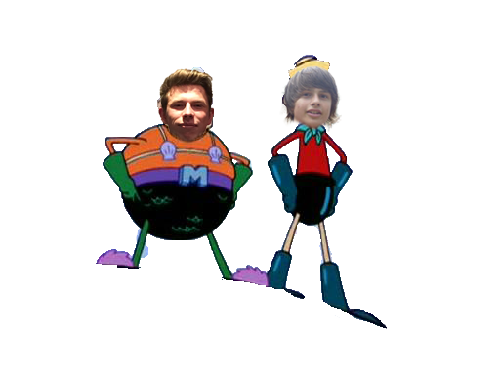
Volwassen Begeleiders
Pieter Kips  Frans Hensbergenstraat 74B1  2980 Zoersel  0499/60 60 09  pieter.kips@gmail.com | Stijn Leirs  Houtstraat 138  2960 Sint-Lenaarts  0479/25.63.55  stijn.leirs@hotmail.com
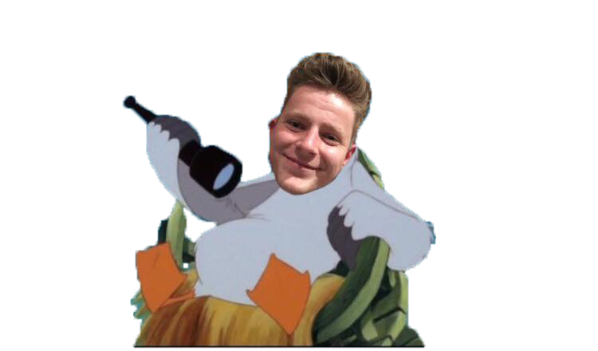

Een woordje over de kampplaats

Midden in de Limburgse bossen ligt een parel van een kampplaats verscholen. Daar zal uw zoon de tijd van z’n leven beleven! Aan speellocaties geen gebrek: duinen, speelbossen en andere natuur maken van deze regio de perfecte uitvalsbasis voor een onvergetelijk bivak!

Een rivier kronkelt door het woud, in de verte is een openluchtzwembad zichtbaar en de kalmte zondert ons af van de drukke buitenwereld. We gaan naar Opoeteren en ze zullen het daar geweten hebben .

Onderstaand adres brengt jullie tot aan de kampplaats. Het laatste deel van de weg zal aangegeven worden met onze chiro-wegwijzers. We logeren op kampeerdomein ‘de Nachtegaal’.

Weg naar Opoeteren
De Nachtegaal
3660 Louwel-Opglabbeek

Brieven sturen

Wij krijgen op kamp graag heel veel post. Verdeel onderstaand adres aan je voltallige familie, aan al je vrienden en buren. Ook de leiders hopen op vele brieven!

Naam lid + afdeling
Chirojongens Sint-Antonius
De Nachtegaal
Weg naar Opoeteren z/n
3660 Oudsbergen

Wanneer je iemand telefonisch wilt bereiken kan je terecht op volgende gsm-nummers:

Pieter Kips (Volwassen begeleider): 0499/60.60.09
Joppe (hoofdleider): 0476797916

Let er wel op dat deze telefoonnummers enkel gebruikt dienen te worden in uiterste noodzaak. Als u naar deze nummers belt komt u uit bij iemand van de koks of de leiding, zij zullen de boodschap dan verder doorgeven. Het is niet de bedoeling dat u naar dit nummer belt om een praatje te maken met uw zoon. Voor dergelijke doeleinden kan u een brief of een mooi kaartje opsturen.

Tot slot zouden we er op willen aandringen NIET op bezoek te komen tijdens het kamp, omdat dit het ritme en de sfeer van het kamp helemaal doorbreekt. Mocht er toch een dringende reden zijn, verwittig ons dan eerst op bovenstaand nummer.

EHBO

Indien uw kind tijdens het kamp bepaalde medicatie of een zekere verzorging nodig heeft, gelieve deze medicatie/informatie dan te bezorgen (op de brengdag) aan leider Maarten, Girben (sloebers) of leider Niels (Speelclub). Zij staan namelijk in voor de EHBO en de algemene verzorging op kamp.

Zij houden de medicatie bij en zullen op de gepaste tijdstippen er voor zorgen dat deze worden toegepast, zodat uw kind dit niet vergeet. Het is altijd gemakkelijk als u hiervan een kleine medische fiche opstelt en die aan hen bezorgt.

De kids-ID moet aan de afdelingsleiders bezorgd worden, zodat deze zeker niet verloren gaan. Indien men de medicatie nog niet terug heeft op het einde van het kamp kan men dit nog eens navragen wanneer de valiezen opgehaald kunnen worden op de Chiro.

Een beetje uitleg over de bivakprijs en de inschrijving

Gelieve uw zoon in te schrijven voor 2 juni! Dit omdat we zo op tijd een beeld hebben met hoeveel leden we op bivak gaan, waardoor
we de nodige verzekeringen kunnen afsluiten.

Inschrijven gebeurt online via onderstaande link:
https://forms.gle/ZnHfxAHGqmWqcfm78

Geef ook een kopie van de kids-ID, twee klevertjes van de mutualiteit en een kopie van de vaccinatiekaart aan de leiding in een enveloppe met de naam op.

Elk kamp vraagt een aanzienlijke inspanning van onze algemene groepskas. Dat is ook dit jaar niet anders. We hechten er veel belang
aan om de bivakprijs zo laag mogelijk te houden. Dit jaar vragen we
130 euro. Met dit geld proberen we zoveel mogelijk te doen: huur
bivakplaats, huur tenten, aankoop spel- en knutselmateriaal, 3x per
dag een lekkere, gevarieerde maaltijd + 4-uurtje, bus naar huis, ...

Al onze ‘extra’ activiteiten tijdens het chirojaar (Aspibal, spaghettidagen, chirofuif en –bal, kerelscarwash) brengen geld in
het laadje en zorgen er dus mee voor dat het kamp zo betaalbaar
mogelijk blijft.

Voor gezinnen met meerdere kinderen in de jongenschiro betaalt
enkel het oudste kind 130 euro. Elk volgende kind betaalt 120 euro.

We kunnen best begrijpen dat zo’n kamp voor sommige gezinnen
een zware financiële inspanning kan zijn. Als deze bivakprijs
problemen zou opleveren, zijn we steeds bereid hierover te praten.
Je kan hiervoor steeds bij de groepsleiding terecht.

Een beetje meer info over de BRENGDAG...

Beste ouders

Op maandag 1 juli is het eindelijk zover! Dan begint voor uw zoon (of zonen) het jaarlijkse bivak en voor jullie de tien daagjes rust. Zoals bij ons al vele jaren de traditie is, organiseren we ook dit jaar een gezellige brengdag. Dit jaar starten we onze brengdag om 14u. Wel willen we vragen om niet vroeger te komen, de leiding is op dat moment nog hard bezig met de voorbereidingen. Eens aangekomen kan uw kind zich installeren in de juiste tent, om daarna te genieten van enkele randactiviteiten. Ook zullen er frisse drankjes worden voorzien zodat je zeker geen dorst hoeft te lijden. Er zal een wandeling/zoektocht georganiseerd worden om de kampomgeving te verkennen. Daarnaast wordt er een voetbalwedstrijd georganiseerd waarin de leiding het opneemt tegen een delegatie van ouders. Papa’s en mama’s kunnen zich hiervoor inschrijven op de brengdag zelf.

Om 16u30 zetten we het bivak officieel in met een korte startviering. Om 17u is het dan helaas tijd geworden om afscheid te nemen van uw kind(eren) en weer huiswaarts te keren (of richting de meisjes, zij hebben bij het startuur van de bbq rekening gehouden met ons einduur en de korte verplaatsing). Wij vragen nu al om dit afscheid niet te lang te rekken, zodat het kamp onmiddellijk van start kan gaan. Hopelijk zien we jullie allemaal op onze brengdag!

Tot dan,
De leiding

Sloebers: Mastermind

Op een mooie zondagmiddag arriveren de sloebers weer op hun vaste afspraak: Chiro. Na enkele leuke massaspelen zoals elkaar over het trouw trekken, besluiten ze om hun fiets te nemen naar de “dwergenbergen” deze liggen achter de gemeentelijke basisschool GSA.
De leiding had uiteraard weer een top spel in gedachten. “Mastermind” we gingen eens kijken welke sloeber er een meesterbrein had. Terwijl leider Joppe de sloebers even bezig hield gingen Bram en Girben potjes met verf verstoppen. De bedoeling van het spel was om de juiste code te kraken.
Deze had de leiding op een briefje genoteerd en was geheim. De sloebers moesten naar de verschillende potjes gaan en van verschillende kleuren een stip op hun lichaam plaatsen.
Met deze stippen kwame,n ze terug naar de leiding waar ze te horen kregen welke stippen juist waren en welke kleuren nog ontbraken of te veel waren.

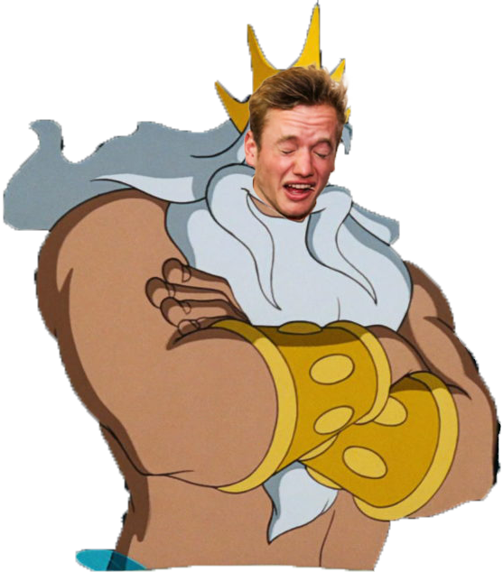
Na ongeveer 45 minuten was de code gekraakt! Net wanneer we met de 2e code wilden beginnen begon het plots superhard te regenen. De sloebers sprongen in allerijl op hun fietsen en vluchten snel terug naar de vertrouwde chiro lokalen.
Na hier een koekje voor Tibe zijn verjaardag te hebben gegeten en nog een spelletje weerwolven te hebben gespeeld zat de zondag er weer op! De sloebers vertrokken stuk voor stuk naar huis in hun helemaal vuile verf kledij. Tot volgende week

De sloeberleiding xxx

Wat nemen de Sloebers extra mee op kamp?

- favoriete knuffel
- boekje of strip voor tijdens de platte rust
- leuke versiering om de slaapzaal op te fleuren
- één volledig witte T-shirt (die na het kamp niet meer wit zal zijn)
- Een schupje/schup
- Een watergeweer
- Super Mario kledij (niet verplicht)
- Legerkledij
- Opblaasbare band voor in het water
- Waterschoenen
- €5 voor brieven, postzegels, etc...
- Als ze graag brieven naar het thuisfront sturen, gelieve de enveloppen al voor te schrijven (adres etc.) en de postzegels al op de juiste plaats te plakken.
- Gelieve op alle kledij/materiaal van jullie Sloeber de naam te labelen/noteren

Speelclub: Op verplaatsing

Van vrijdag 26 april tot en met zondag 28 april hielden de speelclubbertjes hun ledenweekend. Eerst en vooral lieten we de leden (maar vooral de ouders ) hun bedden opstellen terwijl wij, de leiders, nog de laatste puntjes op de i zetten voor de start van de komende dagen.
We begonnen het fantastische weekend met een origineel spel waar ze de regels voor dit weekend moesten raden. We hebben toen het bos al grotendeels verkend terwijl de speelclubbers tijdens de tussenstops konden genieten van een coole vuurshow waarin we hen verscheidene tricks lieten zien. Tijdens een van de tussenstops kwamen we een groot kamp tegen waar de kinderen tijdens hun pauzes nogal graag met z’n allen gingen ravotten.
Later die avond maakten we overheerlijke hotdogs en daarna gingen we gezellig rond het kampvuur zitten waar we nog konden smullen van marshmallows terwijl de leden hun verhaaltjes vertelden. De volgende dag waren de vroege vogeltjes al wel héél vroeg wakker, om half 7!
Nadat de speelclubbers nog even tijd hadden om rustig verder wakker te worden en op te staan, begonnen we aan het ontbijt om vervolgens weer een actieve en vermoeiende dag aan te gaan. Als ochtendspel hadden we een groot bosspel voorzien waarbij de leden werden opgesplitst in 3 teams met ieders een kamp en zo bepaalde onderdelen uit de andere kampen moesten bemachtigen. Zo konden ze geld verdienen dat later in de dag nog van pas kon komen.
Na het bosspel hadden de leden ook verrukkelijke pannenkoeken verdiend. Als namiddagactiviteit zijn we met z’n allen gaan zwemmen in het Netepark. Hier hebben we ook fantastische filmpjes gemaakt die te vinden zijn op de facebookgroep van onze Chiro. Hier kan je ook alle foto’s van het weekend terugvinden.

Na de reeds vermoeiende dag gingen we terug naar de lokalen. Daar mochten de drie teams van het voormiddagspel bepaalde ingrediënten kopen met hun gewonnen geld. Hiermee konden ze een zo origineel, mooi of hoog (letterlijk in de hoogte) gerechtje maken. Zo konden de speelclubbertjes terug extra geld verdienen voor het avondspel.
Nadat ze hun creativiteit volledig konden ontplooien in het maken van hun gerechten, was het al tijd voor het avondeten. Dit keer lekkere spaghetti. Als avondactiviteit hadden we een casinoavond voorzien, waarbij de leden bepaalde spelletjes konden spelen tegen het casino (in dit geval de leiding).
Er waren onder andere spelletjes als poker, 21-en, dobbelen en roulette. Tijdens het spelen konden de leden nog smullen van enkele snacks. Na deze drukke dag waren de speelclubbers nogal uitgeput, want zondagochtend lagen ze allemaal nog te snurken toen we hen gingen wakker maken.
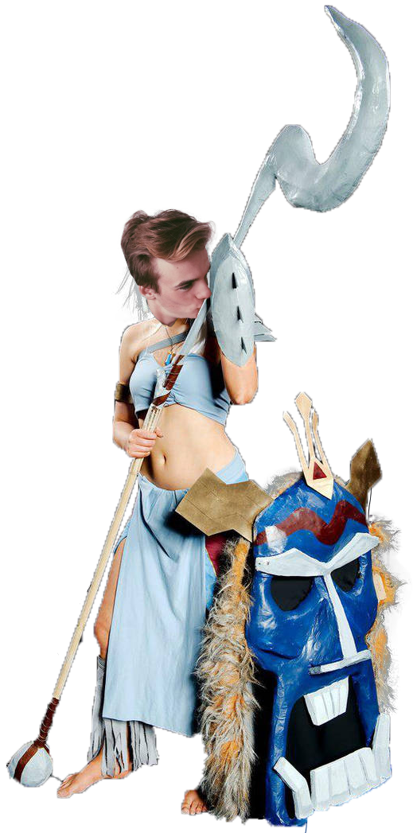
Terwijl de leiding de lokalen opruimden, gingen de leden spelen in het groot kamp. Daarna speelden we nog kleine, leuke spelletjes zoals vlaggenstok, kiekeboe, verstoppertje etc. als afsluiter van een geslaagd weekend!

Groetjes,
de speelclubleiding: Thibaut, Thomas, Niels en Seppe
WAT ZEKER MEE TE NEMEN:
- Goed humeur
- Slechte nylonkousen
- Legerkleren
- Petflessen 2x
- Waterschoenen
- Waterpistool
- Extra handdoek

Humor
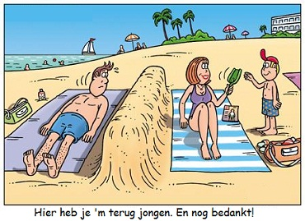

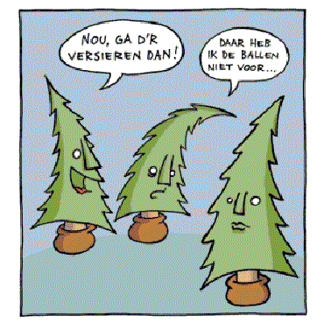

Kampthema

2 Ontdekkingsreizigers genaamd Maagdelaan en Columbus zijn al jarenlang gefascineerd door onopgeloste mysteries en verborgen schatten te ontdekken .
Zo hebben ze al veel mysteries ontrafeld, maar er is 1 verborgen plaats die ze nog altijd niet ontdekt hebben…

Ze hebben al verschillende delen van de kaart gevonden, maar er mist nog altijd 1 essentiële clue. Ze hebben nu een idee waar dat belangrijke deel verstopt zou zitten en zouden die dus willen gaan zoeken.
Er is wel 1 probleem ze kunnen dit niet alleen… Willen jullie allemaal mee komen zoeken?

Om daarna mee de geheime plaats te ontdekken van de kaart? De leiding heeft hier alvast super veel zin in jullie ook?
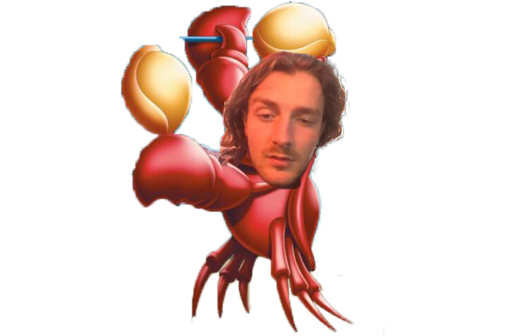

Rakkers:

Het was weer zover, ZONDAG!!!! Na een lange week op de schoolbanken zagen de rakkertjes er weer naar uit om hun zondag door te brengen met hun vriendjes op de chiro. Maar niet alleen de rakkers zagen uit naar Zondag. Ook de dappere lopers van de 10 Miles hebben al maandenlang uitgekeken naar deze zondag. Maar hoe kunnen ze zo'n tocht afleggen zonder de hulp van onze rakkers??? Na vol spanning wachten op de bus kwam hij uiteindelijk toch aan en een rit vol beweging en gelach verder kwamen we aan in de Grote stad Antwerpen. De eerste taak was om de lopers te vinden, al een geluk was dat niet zo moeilijk aangezien je geen steen kon werpen zonder een loper te raken. Wanneer we eindelijk een plekje hadden gevonden om te supporteren zag je het tempo duidelijk versnellen en mensen kregen een lach of hun gezicht in plaats van een grimas vol vermoeidheid. De straten van Antwerpen klonken vol van de aanmoedegingskreten van rakkertjes en dat werd enorm geaprecierd door de dappere lopers van de 10 miles. Maar onze high fives en "KOMAAAN MANNEN NIET OPGEVEN BLIJVEN GAAN" was niet het enige wat de renners mochten aanhoren. Een man had het op zich genomen om de lopers te entertainen met een accordeon. Wanneer hij zo'n stoere chirobonken als ons zag kon hij het niet laten om een zeer bekent lied te spelen dat perfect bij onze rakkersgroep past. Namelijk Vrolijke vrienden, hij speelde de melodie en wij deden de rest, als je dacht dat de renners al aan het lachen waren had je ze nu moeten zijn. Verschillende renners lieten op verschillende wijze hun dankbaarheid weten, met high fives, duimpjes omhoog, en de wederkerende "merci mannen". Maar toen kwam de echte uitdaging van de dag, namelijk de straat over steken. Het deed de leiding denken aan de lion king met de stormloop van de buffels. We wouden natuurlijk niet dat het zo tragisch afliep als daar dus we moesten goed timen om aan de overkant te geraken. Zonder enig probleem geraakten we allemaal veilig aan de overkant en probeerden we tot bij de finish te geraken. Na nog een gezellige stadswandeling waarbij we de mooiste bezichtigingen van Antwerpen zagen gingen we voldoen terug naar de roosevelt plaats voor terug te keren naar onze geliefde chiro. En zo kwam weer een chirodag ten einde, maar de rakkers gingen naar huis met de gedachte dat ze over een week terug een heel avontuur kunnen beleven.

Van de tofste coolste slimste leiders van heel de Chiro <3

WAT ZEKER MEE TE NEMEN:
- Wit t-shirt
- Foto van een mooi meisje
- Legerkledij
- Petflessen 2x
- Zwemgerief
- Schrijfgerief voor briefjes te schrijven
- Slechte nylon kousen
- Je liefste knuffel
- Snoepjes voor de leiding 😉

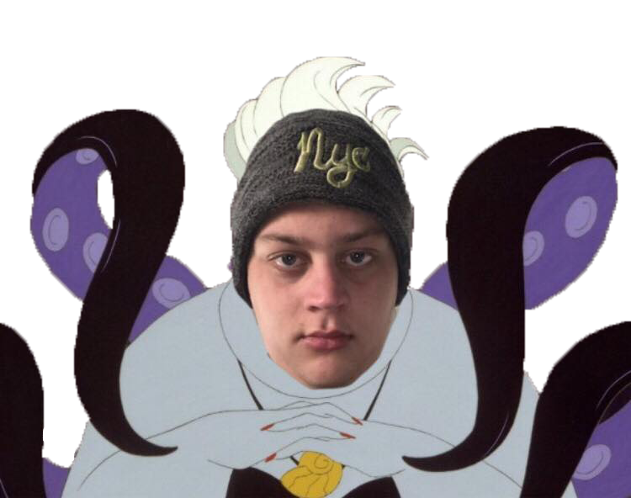

Toppers: Weekend met de vrouwtjes

Na het lange wachten gingen de toppers eindelijk op weekend. Zoals afgesproken was het een 2 daagse met vrouw en vent.
Een speeddate om het weekend te starten. De zenuwen speelde bij sommige parten.
Er was niet veel tijd om aan elkaar te wennen. Toen de avond viel was het tijd om N(e)ijlen in het donker te verkennen.
Onderweg kleine opdrachtjes en lekker eten. Af en toe een gillend meisje, zeker weten.
De meisjes gingen na de tocht al snel naar dromenland. Sommige jongens daarentegen waren een beetje irritant!
Zij maakte geluiden als een koe. Na het kleine strafke waren ze toch allemaal moe.
Zaterdag ochtend was iedereen al vroeg opgestaan. Na het ontbijt kon iedereen er weer tegenaan.
Een voormiddag spel met de vier elementen: lucht, aarde, vuur, water.
Luchthavenuitbater.
Door het slechte weer speelde we het volgende spel binnen. Het was ieder voor zich en iedereen wou winnen.
Sudoku’s oplossen, lolly’s opzuigen, ballonnen laten ontploffen het was niet te doen. Uiteindelijk was er één verdiende kampioen.
In de avond keken de leden een film en versierde de leiders de zaal. Iedereen was klaar voor ons laatste avondmaal.
Het was een gezellige date en voor sommige was het meteen raak. Klaas (Panty not 100%) eindigde het diner met een mooie toespraak.
Na het eten trok iedereen zijn mooiste kleren aan. Zo konden we er op de dansvloer volledig voor gaan.
Een danske hier een slowke daar. Een half uurke langer opblijven? was het maar waar!
De leden dansten samen met de leiding als een beest. Met Dj Lightning & Dj Rocket is het altijd feest.
De volgende dag zat het weekend er weer op. De leiding, onze Cara en den Elmo vonden het gemengde weekend helemaal top!!
Hopelijk waren jullie ook zo blij. Dan eindig ik dit tekstje met ons lijflied: OW yeah yeah!

Dikke natte kussen van jullie leiding
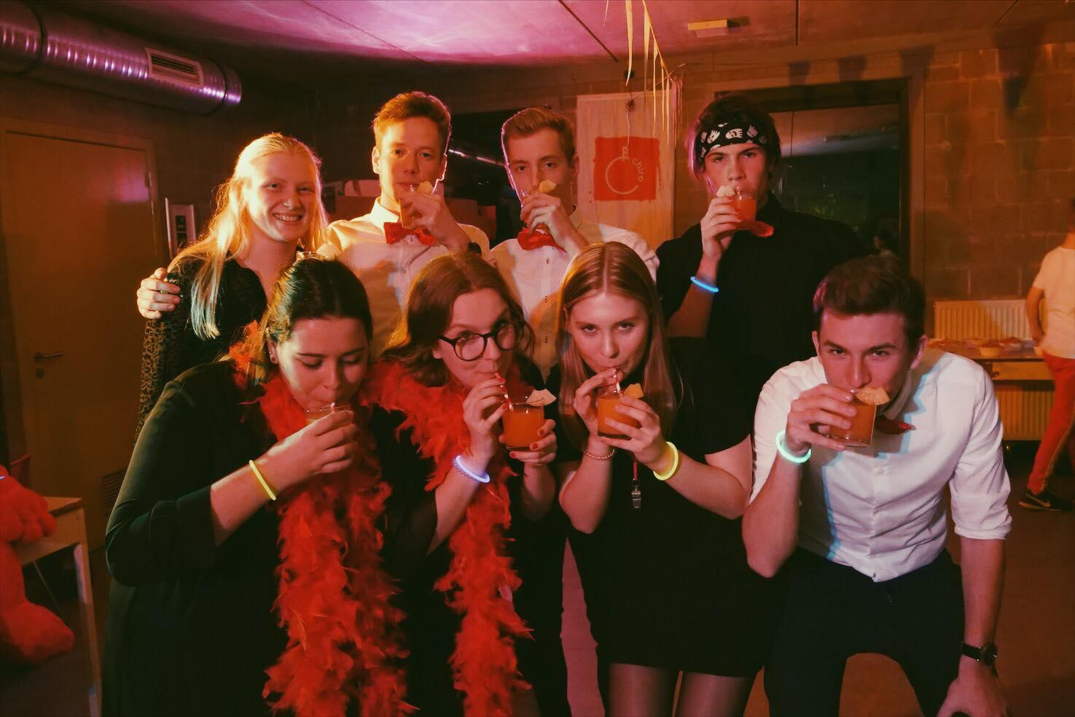
WAT ZEKER MEE TE NEMEN:
- Goed humeur
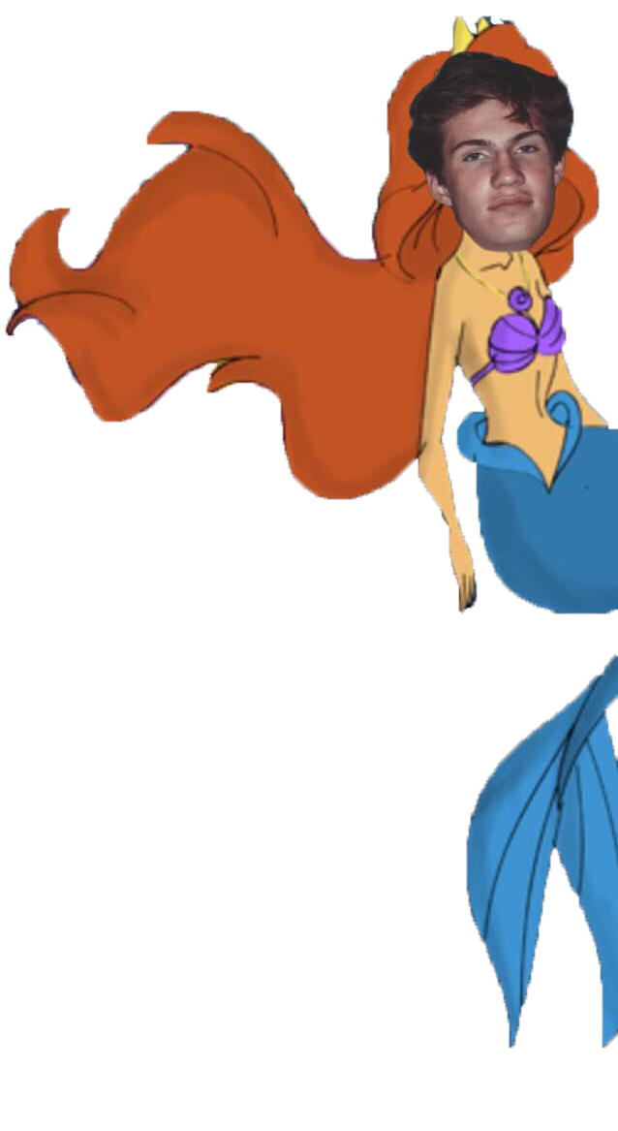
- Foto van een mooi meisje
- Slaapgerief + tent voor 2-daagse
- Petflessen 2x
- Witte blanco t shirt 2x
- Gamel
- 10 goede mopjes
- Race-kledij
- Versiering voor de tent
- Snoepjes voor de leiding 😉
- Stripboek

Wat mag je zeker niet vergeten?

Als je op kamp gaat zijn er natuurlijk een aantal dingen die je zeker niet mag vergeten mee te nemen. Hieronder vind je een lijstje van wat je zeker zou moeten meenemen:

Slaapgerief
- Slaapzak, eventueel nog een extra
- Extra deken
- Veldbed/luchtmatras (iedereen!)
- Een kopkussen met kussensloop
- Je favoriete pyjama’s.
(meerdere voor de kleinsten is aan te raden)
- Je allerliefste knuffeldiertje
Kledij
- Uniform: aandoen bij vertrek
- Voldoende T-shirts
- Lange broeken
- Voldoende korte broeken
- Truien (dikke en dunne)
- Regenkledij (Regenjas, laarzen, …)
- Ondergoed (10 + een aantal extra)
- Kousen (ook stevige kousen is aan te raden voor tijdens de tochten)
- Stevige (stap-)schoenen + sportschoenen
- Sandalen, sletsen of andere lichtere schoenen
- Zwemshorten + zwemhanddoek(en)
- Een spannende zwembroek
- Hoofddeksel

Persoonlijke hygiëne
- Badhandoeken (kleine en grote)
- Washandjes
- Zeep, douchegel
- Shampoo
- Tandenborstel & tandpasta (eventueel bekertje)
- Borstel of kam (indien nodig)
- Zonnecrème
- Aftersun
- Zakdoeken

Vergeet-mij-nietjes
- Een handdoek voor de afwas (iedereen) af te geven op de brengdag
- Zak voor vuile linnen (geen vuilzak)
- Zaklamp (extra batterijen)
- Identiteitskaart of kids-ID (af te geven of de brengdag)
- SIS-kaart (indien je die hebt)
- Medicatie (afgeven aan EHBO op brengdag)
- Iets om te lezen tijdens de platte rust (boek, strips,…)
- Drinkbus
- Stevige rugzak voor de tochten
- Schrijfgerief, adressen, enveloppen, etc.
(voor de kleinsten is het gemakkelijk om de adressen al voor te schrijven)

TIP: zet in alles je naam

Lees zeker ook het artikeltje van jouw afdeling, daar kunnen ook
nog extra spullen vermeld staan.

Tips en trix:
- Steek de kledij in verschillende zakjes (verdeeld in setjes) bestaande uit broek, tshirt (+eventueel trui) voor verschillende soorten dagen. Bv: een zakje met een zonnetje op is voor goed weer, een zakje met een boompje op is voor het bosspel, een zakje met een wolkje is voor slecht weer, een zakje met een wandelend mannetje is voor dag- of kooktocht.
- Als uw zoon pampers draagt, leg de pampers dan eventueel op een plaatsje waar niet iedereen het ziet.
- Zet in elk kledingsstuk zeker je naam, want er kunnen wel eens kleren in andermans zak terecht komen.
- Kledij in zakjes steken heeft het voordeel dat als de zak nat zou worden dat de kleren niet nat zijn.
- Een briefje krijgen op kamp is heel leuk, zeker een briefje van de mama en papa kan leuk zijn.

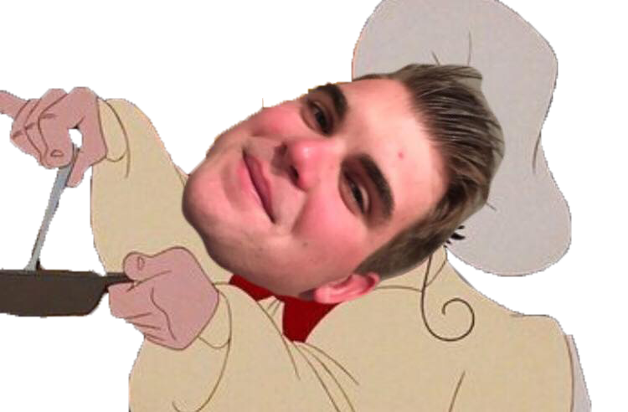
Wat mag je zeker niet meenemen?

Er zijn altijd wel kinderen die van alles bijhebben dat eigenlijk niet thuishoort op een kamp. Wat dus zeker niet in je valies mag zitten:

- GSM, horloges, computerspelletjes, Ipod, PSP, discman, mp3-player, … Laat alle waardevolle spullen thuis. We zijn allemaal samen op kamp en dan amuseren we ons met onze vrienden en niet alleen in een hoekje. Muziek zal er genoeg zijn op kamp, want we hebben een geluidsinstallatie bij die alle slaapplaatsen van muziek zal voorzien.
- Snoep, chips, frisdranken, … moet je ook thuislaten, ten gepaste tijde zal er wel eens een snoepje zijn. Onze koks zorgen namelijk voor lekker en gevarieerd eten en elke avond krijgen onze leden nog een yoghurtje of een chocomousseke.
- Grote gezelschapsspelen en speelgoed. Hiervan kan je toch alleen maar van alles kwijtspelen.

Als je toch een van deze dingen meeneemt op kamp, zullen de leiders het van je afnemen en het teruggeven op het einde van het kamp. Als het snoep is dan wordt dat door de leiders verzameld in een grote pot en wordt er af en toe wat uitgedeeld aan iedereen van de afdeling.

Enkele nuttige tips:

- Iedereen schrijft wel eens graag een kaartje of een brief naar het thuisfront en daarom kunnen ze op kamp kaartjes en postzegels kopen van onze koks. Om zeker te zijn dat deze kaartjes aankomen is het voor onze kleinsten handig om alle adressen reeds op etiketten af te drukken of te schrijven.

- Het is altijd handig om de kledij van onze jongste afdelingen (sloebers & speelclub) reeds in een zakje te steken per dag. Dit wil zeggen zakjes voor goed weer en zakjes voor slecht weer (voorzien van een zonnetje of wolkje erop). Zo is het gemakkelijk voor de kleinsten om altijd hun kledij te vinden.

- Er mag een beetje zakgeld meegegeven worden, maar dit dient enkel voor het aankopen van postkaarten en postzegels. Enkele eurootjes is ruim voldoende. Alle andere kosten worden betaald door de leiders. Ook is het handig dat u het zakgeld van de sloebers en speelclub afgeeft aan hun leiders, want kinderen durven wel eens slordig te zijn met hun centen en verliezen het snel waardoor er wel eens ruzies kunnen ontstaan…

- Hopelijk wordt het lekker warm op kamp dus let erop dat je een goede drinkbus meeneemt om de tochten dorstloos door te komen.

- Elk jaar opnieuw blijven er op het lokaal een hoop verloren kleding achter van de leden. Daarom is het aan te raden om steeds alle kledij te voorzien van een naam!!! Zo is het achteraf makkelijker om de kledij terug te vinden.

Hoe ziet een kampdag eruit?

07:00 Opstaan voor de dienstleider
07:30 Opstaan voor iedereen
08:00 Opening
08:15 Ontbijt en diensten
09:15 Voormiddagprogramma
12:00 Middagmaaltijd en diensten
13:00 Platte rust
14:00 Namiddagprogramma
16:00 Vieruurtje
16:15 Vervolg namiddagprogramma
18:00 Avondeten en diensten
19:00 Zangstonde
19:30 Avondprogramma
20:00 Slapengaan sloebers
20:30 Slapengaan speelclub
21:00 Slapengaan rakkers
21:30 Slapengaan Toppers
… en eindelijk een beetje rust voor de leiders…

Speciale activiteiten tijdens het kamp:
- Dagtocht: dag op tocht
- Kooktocht: dag op tocht en koken op een kampvuur
- Aspidag: de Aspiranten nemen het één dag over
- Groepsspel: groot bosspel met alle leden
- Kampvuur
- Workshops: knutselen geblazen
- En tal van andere dingen

Roddels: “Wist je dat…”

- Wist je dat D.V. tegenwoordig bijna elke avond naar de bank gaat?
- Wist je dat leiders T.V.d.M en M.L. onlangs HOOFDanimator zijn geworden?
- Wist je dat leider M.L graag feestjes houdt voor de zieke kinderen
- Wist je dat de paashaas overlaatst is langs geweest om paaseieren te verstoppen?
- Wist je dat de leiding binnekort meedoet aan een groots binnelands voetbaltoernooi? En dat ze er al maanden voor aan het trainen zijn?
- Wist je dat leider B.V, M.L en R.V.L volgend jaar misschien aan jullie raam hangen ?
- Wist je dat leider R.V.L., M.L. & A.B. volgend jaar misschien aan jullie raam hangen?
- Wist je dat de parking aan de inkom van de chiro van ons is en dat daar niet over gezeurd hoeft te worden
- Wist je dat het niveau van de hoofdanimators sinds dit jaar enorm gezakt is?
- Wist je wel dat er volgend jaar maar 2 hoofdanimators zijn die de gewone ‘animatorkes’ moeten begeleiden?
- · Beantwoorden
- Wist je dat leider M.L voor een double trouble is gegaan ?
- Wist je dat onze caravan binnekort kan gezien worden in t'anteuntje
- Dit verbergen of rapporteren
- Wist je dat chiro sint-teunis het voorbeeld is voor andere chiro's?
- Wist je dat de deelnemende leiding van de chiro-animatorcursus 2018, een blijvende stempel op de cursus heeft gedrukt?
- En dat sommigen zelfs de upgrade hoofdanimator durfden aangaan dit jaar?
- Wist je dat de aspirantenleiding de grote koploper is van het rode draadspel van de leiding?
- Wist je dat leider G.S. Als skilesgever een sezoen is weggeweest?
- Wist je dat er een leider in de chiro carrière probeert te maken als MC?
- Wist je dat het kledingstuk broekpak tegenwoordig weer helemaal in is.
- Wist je dat leider R.G. Warme pantoffels heeft?
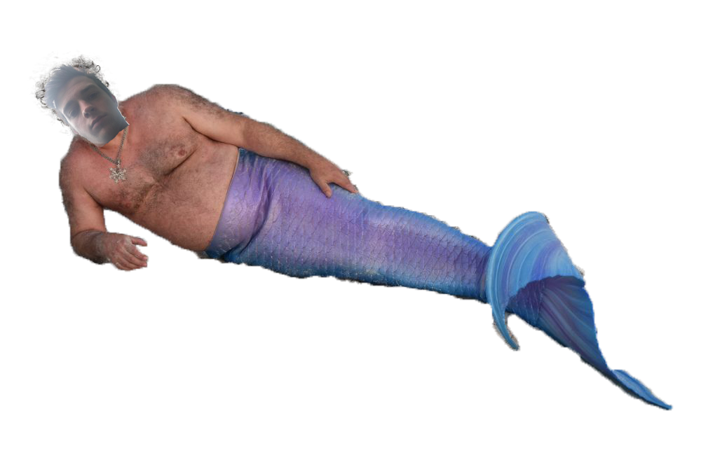
- Wist je dat je voor een spaarrekening te open terecht kan bij leider N.W?

Kerels: gemengde chirozondag

Op een mooie chirozondag -die niet al te mooi was qua regen- deden we weer eens gemengde Chiro met de meisjes.

Deze keer werd het geen battle tussen jongens en meisjes maar tussen twee gemengde teams, ze moesten dus samenwerken met die meisjes... De een wat verlegen, de ander opeens een echte macho, maar het lukte!

Elk team had een kaars die moest blijven branden en ondertussen moesten ze dan zo snel mogelijk een aantal opdrachten voltooien. Eens de opdrachten voltooid waren, kregen ze een papiertje waar geheime coordinaten opstonden voor de sleutel van het lokaal. Dat die coordinaten konden ze enkel lezen door de brandende kaars te gebruiken dus die was van groot belang!

Voor het ene team was een sjorring bouwen waar ze met het team op konden zitten wat moeilijk. Voor het andere team bleek de puzzel van zo'n 15 puzzelstukken dan weer een onbegonnen zaak... Ieder had dus wat tegenslagen maar konden toch de opdrachten grotendeels voltooien. Goed gedaan!

We sloten deze spannende namiddag met de meisjes (die trouwens zoals onze jongens ook zéker niet op hun mondje gevallen zijn) af met heerlijke frietjes. En zo was er weer een fantastische chirodag voorbij.

Groetjes, jullie liefste leiding Pieter, Axel en Drissssss

Aspiranten: ASPIRANTJES OP TROT IN EKEREN

Om half 8 kwamen de eerste jongens binnen. Vol frisse moed en nog een stevig paar benen aan. Sommigen reeds verkleed. Het konijn David nam zijn intrede in de groep. Menig andere leden stelden zich voor op originele wijze.
Sommigen te vulgair om in dit boekje te plaatsen. Hun karakter voor het weekend was gekozen en iedereen was klaar voor een stevig stukje teambuilding. Leuke en minder leuke activiteiten stonden op het programma. Vaak werden ze tot een goed einde gebracht. Achteraf kon men genieten van een heerlijke fristi en werd de super leuke teambuilding een waar stukje geschiedenis.
De dag erna besloten we er op uit te trekken. Gelukkig had leider Thomas de bussen goed opgezocht.

Eenmaal aangekomen in onze o-zo-mooie koekenstad stond er een escape room voor de jongens klaar. Meteen werden we opgesplitst: de domme mensen en de slimme mensen apart. Leider Mathis voelde zich geroepen om samen met de minder intellectuele mensen in een box te kruipen. Lander, onze ingenieur, voelde zich dan weer slimmer. Uiteindelijk kwamen beide teams er op tijd uit. Blijkbaar had onze teambuilding toch effect op de escape room. ’s Middags aten we een lekkere burger. In de namiddag stond ons een waanzin spel te wachten.

Enkele Robin en Robbe gaven zich op als prooi en kregen 5 minuten de tijd om het stad in te lopen, naar waar ze maar wouden. De rest kreeg om de 5 minuten hun locatie en verdeelde zich in teams om ze op te sporen. Joris en zijn compagnon kwamen gevaarlijk dicht in de buurt en zagen Robin nog net op de bus stappen. Helaas zijn de smartphones van tegenwoordig niet zo goed en hadden de meeste batterijen het begeven.

Na nog wat genante ‘foute-vrienden’ achtige spellen en een klein akkefietje tussen Camillo en een niet zo vriendelijke man konden we eindelijk naar huis waar ons een feestmaal stond te wachten. Toen de buikjes rond en vol waren besloten we nog wat fristi’s te gaan drinken om een lokaal boerenfeest.

Sommigen werden daar verliefd op meisjes, sommigen op meerdere meisjes en anderen dan weer op hun fristi. Als ieder hun verliefdheid was gepasseerd wandelden we vrolijk naar ons thuis om nog wat te slapen voor de opkuis begon.
De leiding heeft er enorm hard van genoten en we hopen jullie ook.

Met vele groetjes en kusjes hihi,
Jullie liefste leiding Thomas, Mathis en Lander

Bivakwetten van Murphy

- Vuile was neemt meer plaats in dan propere kleren!
- ‘ver’ is een rekbaar begrip (zie: leider, is ’t nog ver?).
- Hoe lekkerder iets is, hoe minder er per kop van voorzien is door de kookploeg, daartegenover staat: Wat jij niet lust, daar…
- Het aantal sokken waarmee men thuis arriveert na een kamp is altijd oneven.
- Hoe meer kabaal de leden overdag maken, hoe minder kabaal ze ’s nachts maken.
- Andermans rugzak is altijd lichter dan de jouwe.
- Tijdens de aspidag is het opvallend hoeveel leiding zich 10 jaar jonger waant.
- Hoe dieper de grachtjes die je rond de tent graaft bij regenweer, hoe modderiger het water dat tóch binnenstroomt.
- Wanneer alle leden eindelijk in hun slaapzak liggen na het verhaaltje, moeten ze allemaal gemiddeld nog drie keer naar de W.C.
- Aan een prikkeldraad zijn twee kanten: de veilige en die waar de stier staat.
- Het belangrijkste probleem aan reservebatterijen voor een zaklamp is dat ze onvindbaar zijn in het donker.
- Materiaal raakt op kamp nog sneller zoek dan op de chirolokalen.

- De kans dat sloebers en speelclubbers de postzegel op een kaartje naar huis op de juist plaats plakken, is klein. Indien de postzegel wel op de juiste plaats komt, dan is er ongetwijfeld iets mis met het adres.
- Bij slecht weer wil iedereen in de plas springen, bij goed weer wil niemand in de beek vallen.
- Het zijn steeds de anderen die valsspelen.
- De kans dat net jou drinken op is tijdens het wandelen is het groter dan bij de anderen.
- Jouw eigen spullen liggen nooit in de weg, maar andermans spullen die op jou territorium komen worden meestal vlug uit deze regio verwijderd.
- Als je iets zoekt in je valies ligt het steeds helemaal onderaan.
- Het gehoor van oudere afdelingen is slechter dan die van jongere. Specifiek de ochtendmelodietjes zijn meestal slecht hoorbaar. Net voor het eten blijkt dit gehoor dan weer bij iedereen perfect te werken.
- Ongeveer 1/3 van wat je meeneemt gebruik je ook echt.
- Op een groepsfoto van heel de chiro tijdens het kamp zijn er drie mogelijkheden:
a) je staat net achter iemand anders.
b) je keek net even de andere kant op.
c) je staat te grijnzen als een idioot.

Ontspanning

Voorstelling koks…

Jan Meeusen is nog maar een paar jaar oud-leider en gaat alweer mee op kamp en we hebben hem er dan ook heel graag bij. Jan kookt namelijk héél lekker, aangezien hij ook kok is van beroep. Bier proeven is ook één van zijn hobby’s. We zijn er vast en zeker van overtuigd dat deze levensgenieter ons eten tot het beste kampeten ter wereld gaat maken. Jan, we zijn blij dat je in ons team zit.

Pieter Kips, nog zo’n oud-leider die er niet genoeg van kan krijgen. Nu zal ons eten zeker nooit aanbranden, want Pieter is namelijk bij de brandweer. Ook het kampvuur zal dus veilig verlopen. Kortom: Veiligheid verzekerd!

Nancy Willems Zij draait al jaren mee op onze bivakken. Ze staat altijd paraat voor een babbel of een troost als je wat problemen hebt. De moeder van de chiro op kamp dus. Wat de kookkunsten betreffen, Nancy is net als onze reeds voorgestelde Jan Meeusen beroepsmatig bezig met het bereiden van eten. We zullen dus nogal kunnen smullen!

Sven Van Uffel Hij is namelijk oud-lid. Meer nog, Sven was niet zomaar een lid, nee hoor, Sven was namelijk de allereerste sloeber in de geschiedenis van onze chiro! Altijd paraat om in de keuken een helpende hand te zijn. Met een lach en een zwans bereid hij mee het heerlijke eten.

Benni De Jagere is een nieuwe versterking dit jaar! Wie Benni zegt, zegt Chiro, wie Chiro zegt, zegt Benni. Het is niet overdreven om Benni een icoon van Chiro Sint-Teunes te noemen. Hij ademt Chiro en zal ook voor het nodige lekkers op ons bord zorgen!

Hoe kan je lidgeld en kampgeld (deels) terugtrekken van de ziekenkas?

Wat moet je doen? Download het aanvraagformulier via onderstaande link, laat het formulier invullen door de groepsleiding, bevestig er een gele klever op en deponeer het bij de ziekenkast
Christelijke Mutualiteit:

http://www.cm.be/binaries/Attest-CM-fit-en-fun_tcm375-102262.pdf

Onafhankelijk Ziekenfonds:

http://www.oz.be/c/document_library/get_file?uuid=3f9d577b-ee97-4689-a2c1-9f55585f93b4&groupId=466540

Liberale Mutualiteit:

http://www.liberalemutualiteit.be/c/document_library/get_file?uuid=1f56802f-8669-455f-9132-a9831d83029f&groupId=17113

Vlaams Neutraal Ziekenfonds:
http://www.vnz.be/folders-documenten/public

Partena:
http://www.partena-ziekenfonds.be/userfiles/files/formulieren/KAMPEN_NL.pdf

Terug naar huis en valiezen oppikken

We vertrekken rond 12.00u in Opoeteren met de bus. We hopen dat we tegen dan alles hebben proper gemaakt, dat de vrachtwagens zijn ingeladen en dat iedereen klaar is om te vertrekken. We verwachten omstreeks 13u15-13.30u terug te zijn op het plein achter de kerk hier in Sint-Antonius. Daar kan je dan vervolgens je (moe maar voldaan) kind komen oppikken. Door files kan dit wel iets uitlopen, houd hiervoor goed de Facebook-pagina (Infobord) in de gaten.

Vergeet ook zeker niet de ISI-kaart te vragen (indien het op de bus nog niet is uitgedeeld) aan de leiding van de respectievelijke afdeling.
Vanaf 17u kan u de valiezen/tassen/zakken komen afhalen op de chirolokalen. We vragen wel van niet te lang te wachten na 17u om dit te komen afhalen omdat de leiding meestal ook eens graag naar huis gaat om in hun bedje te kruipen. Ook de medicatie van je kind kan je dan komen afhalen bij leider
Niels, Girben of Maarten.

Indien je merkt in de weken na het kamp dat je nog iets kwijt bent kan je dit nog altijd komen zoeken aan het lokaal. Daar zal waarschijnlijk een hele hoop kleren liggen die allemaal verloren voorwerpen zijn (meestal hebben we meer dan twee grote zakken vol). Het is aangeraden van hier snel bij te zijn want vele kleren krijgen na een tijdje een geurtje en een kleurtje.

Achteraf kunnen de kinderen dan allemaal in bad en vervolgens in
hun bedje, waar zij vervolgens een paar dagen lang kunnen
nadromen van hun megabangelijk kamp. Schrik ook niet van enkele
afkickverschijnselen van je kinderen wanneer zij zich terug in de
normale wereld bevinden ☺.

Gezocht:
De volgende zaken kunnen we zeker nog gebruiken op de Chiro (ook voor het kamp):

- Potten en pannen
- Keukenhanddoeken
- Verkleedkleren
- Sjortouw
- Sleutel 19
- Rakkejak (met doppen 17 of 19)
- Steekratel 17 en 19
- Ring ring (16-17 of 18-19)
- Steekring
- Klein gereedschap
- Ballen
- Mooie kast
- Verkleed kledij
- Verf die nog bruikbaar is
- Coca-cola flessen
(1,5-2l)

Speeltuinreis

Hallo allemaal!

Het einde van het Chirojaar is in zicht. Naar jaarlijkse gewoonte sluiten we het jaar af met een leuke zwemactiviteit voor de jongens- en meisjeschiro.

Onze uitstap gaat door op zondag 23 juni.
Bij goed weer trekken we met zijn allen naar de Lilse Bergen. Bij regenweer zullen we naar (nog te bepalen) gaan. We verzamelen aan de kerk om 9:30u.
We verwachten rond 17:30u terug aan te komen aan de kerk.

Wat je zeker niet mag vergeten:
- Zwemgerief
- Lunchpakket
- Zonnecrème
- een beetje zakgeld en veel enthousiasme!

Deze uitstap zal 3 euro kosten (indien we naar nog te bepalen gaan kan dat iets meer zijn), gelieve het geld gepast mee te nemen. We zoeken ook nog mama's en papa's die kunnen rijden zowel voor de heen- als terugweg.

Gelieve een mailtje te sturen indien je dochter/zoon meegaat en ook te vermelden of je wel/niet kan rijden. Graag ook doorgeven of er nog extra kindjes mee kunnen.
Voor de jongenschiro mail je naar Joppe Nicolaï (joppe.nicolai@hotmail.com) en voor de meisjeschiro naar Marie nicolaï (mail toevoegen)

Wij kijken er alvast naar uit en duimen voor mooi weer!

Groetjes de leiding

Chiro doet aan TROOPER

Dag allemaal!
Binnenkort vertrekken we met Chirojongens St-Antonius
samen op kamp, en dat betekent rugzakken en valiezen
maken!
Zijn jullie nog op zoek naar een goede slaapzak, bestek,
een luchtmatras, een rugzak of mooi briefpapier? ;-) Dan
hebben wij een leuke tip!
Chirojongens St-Antonius is aangesloten bij Trooper.
Dus als jullie bij deze aankopen via
www.trooper.be/chirojongensstantonius passeren
betekent dat extra monnies voor ons. Zonder dat het jou
1 eurocent extra kost!
Bij deze Troopershops vinden jullie leuk kampmateriaal:
AS Adventure, Collishop, Coolblue, Hema, ... de lijst is
lang!
Vergeet dus niet om via
www.trooper.be/chirojongensstantonius te gaan voor
eventuele kampaankopen. Zo doe je ons met maar één
klik extra een groot plezier! Ook voor andere zaken die u
online besteld (Collect and Go, Booking.com,
Sunparks... noem maar op) kan u ons financieel helpen
(zonder zelf meer te betalen). Bezoek hiervoor eerst
www.trooper.be/chirojongensstantonius en klik dan de
gewenste online shop aan. Alvast bedankt!

